Les ateliers de la Période 1
G1 | Je sais reconnaître une phrase.
G1 | Je sais différencier phrase et ligne.
G1 | Je sais écrire une phrase. (Majuscule/point/sens)
C1 | Je sais différencier passé/présent/futur
V2 | Je sais ranger des lettres dans l’ordre alphabétique
V2 | Je sais ranger des mots dans l’ordre alphabétique
O1 | Je distingue des sons proches
N2 | Je sais ranger des nombres dans l’ordre (<69)
N4 | Je sais décomposer un nombre (<69)
Ca4 | Je sais additionner ou soustraire de petits nombres
Ca4 | Je connais les compléments à 10
P2 | Je sais résoudre un problème additif.

GRAMMAIRE
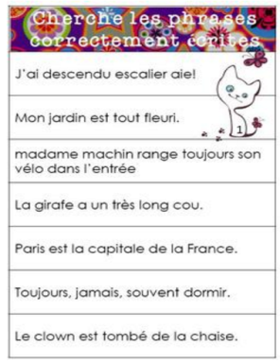
Cartes à pinces
Je reconnais une phrase
G1
Je reconnais une phrase
G1
Je reconnais une phrase
G1
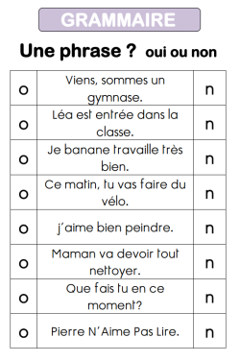
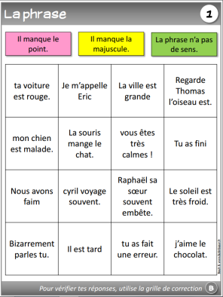
Cartes à pinces
Jeu du tapis

Je sais écrire une phrase.
G1
Je sais différencier phrase et ligne.
G1
Cartes à pinces

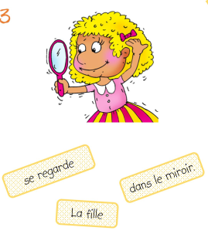
Jeu de cartes
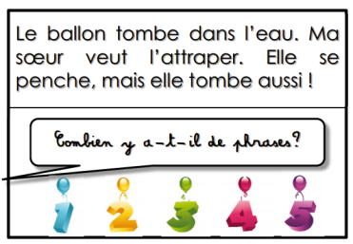

CONJUGAISON
Je reconnais le passé/présent/futur
C1

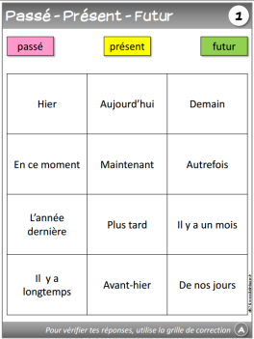
Jeu du tapis

VOCABULAIRE
Je range des lettres par ordre alphabétique.

V2
Cartes à pince
Je range des lettres par ordre alphabétique.
V2
Je range des lettres par ordre alphabétique.

V2
Jeu de dés

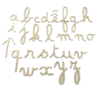
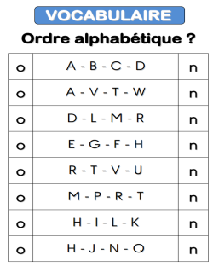
lettres mobiles
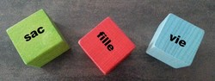

ORTHOGRAPHE
Je sais distinguer des sons proches.
Jeu du tapis
O1
Je sais distinguer des sons proches.

O1
Cartes à pinces

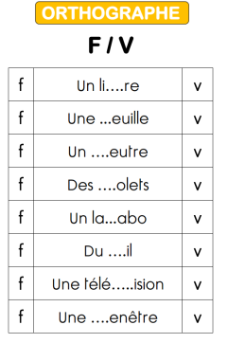
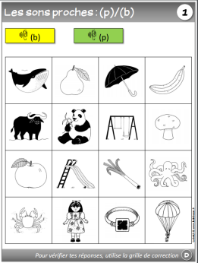

NUMERATION
Je range des nombres.
N2
Planches «tout seul»
Je sais décomposer un nombre.
N4
Je sais faire des paquets de 10.

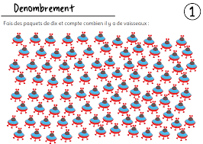
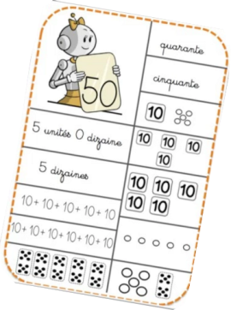
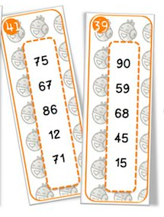
Planches «tout seul»
Cartes à pince

CALCUL / PROBLEMES
J’additionne des petits nombres.
Ca4
J’additionne des petits nombres.

Ca4
J’additionne des petits nombres.
Ca4
Planches à plusieurs

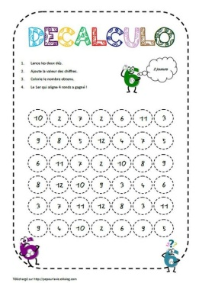
Jeu de cartes
Jeu de bouchons
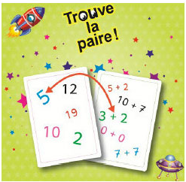
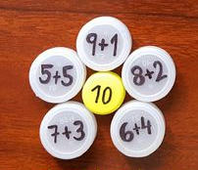

Planches «tout seul»

Je connais les compléments à 10.

Ca4
Planches «tout seul»

Je sais résoudre des problèmes additifs.
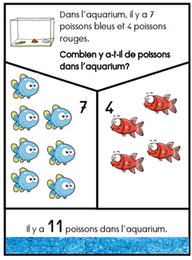

P2
J’additionne ou je soustrais des petits nombres.
Ca4
Planches «tout seul»

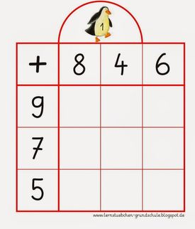

Dans cette partie, écris la réponse de tes ateliers qui ne sont pas autocorrectifs.

___ : __________________________________________________________________________
___ : __________________________________________________________________________
___ : __________________________________________________________________________
___ : __________________________________________________________________________
___ : __________________________________________________________________________
___ : __________________________________________________________________________

G1 : Phrases en vrac 1: Inscris le numéro de ta carte e la phrase qui correspond. Pense à la majuscule, au sens et au point !

_____________________________________________________________________________
_____________________________________________________________________________
_____________________________________________________________________________
_____________________________________________________________________________
__ __________________________________________________________________________
_____________________________________________________________________________

V2 : Les dès de l’alphabet : Prend 4 dès de couleur différente. Tire tes dés et inscris les mots dans l’ordre alphabétique.

___ :__________________________________________________________________________
___ :__________________________________________________________________________
___ :__________________________________________________________________________
___ :__________________________________________________________________________
___ :_________________________________________________________________________
___ :__________________________________________________________________________

N2 : Les nombres à ranger : Prend une carte, inscris le numéro et range les nombres du plus petit au plus grand

